Андрей Кашеваров: Наша задача на будущее - выровнять громкость рекламы на всех телеканалах и радиостанциях
4 октября 2016 года состоялся совместный семинар Федеральной антимонопольной службы (ФАС России) и Национальной ассоциации телерадиовещателей (НАТ) по громкости звука рекламы на ТВ.
С вступительным словом выступил заместитель руководителя ФАС России Андрей Кашеваров. Он отметил: «Громкость рекламы является наиболее раздражающим население фактором, и Федеральная антимонопольная служба изначально принимала огромное количество жалоб на повышенную громкость звука рекламы. Однако после вступления в силу поправок в рекламное законодательство поток жалоб значительно иссяк. Тем не менее работа по замерам громкости рекламы продолжается, и те замеры, которые мы делаем, не дают нам поводов для оптимизма. Люди не должны ощущать никакой разницы в громкости звука во время рекламы. В перспективе мы ставим перед собой задачу выровнять громкость рекламы на всех телеканалах и радиостанциях».
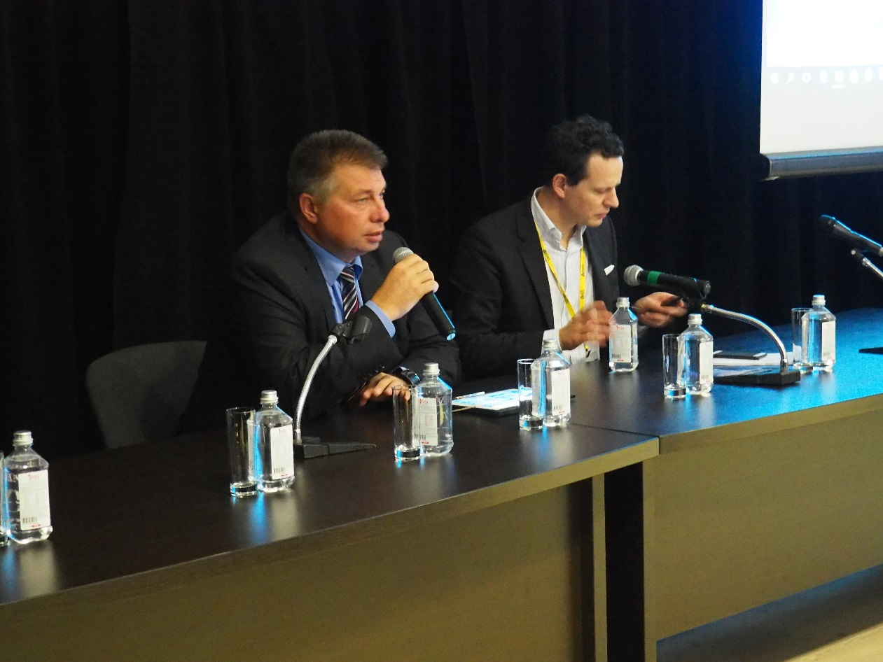
Далее свой доклад представила начальник отдела антимонопольного контроля в сфере рекламы и СМИ Екатерина Петрук. Она рассказала об изменениях в рекламном законодательстве, которые существенно повлияли на эту сферу, о методах выявления нарушений, а также о технологии замера громкости звука с помощью программно-аппаратного комплекса "АСК-громкость".
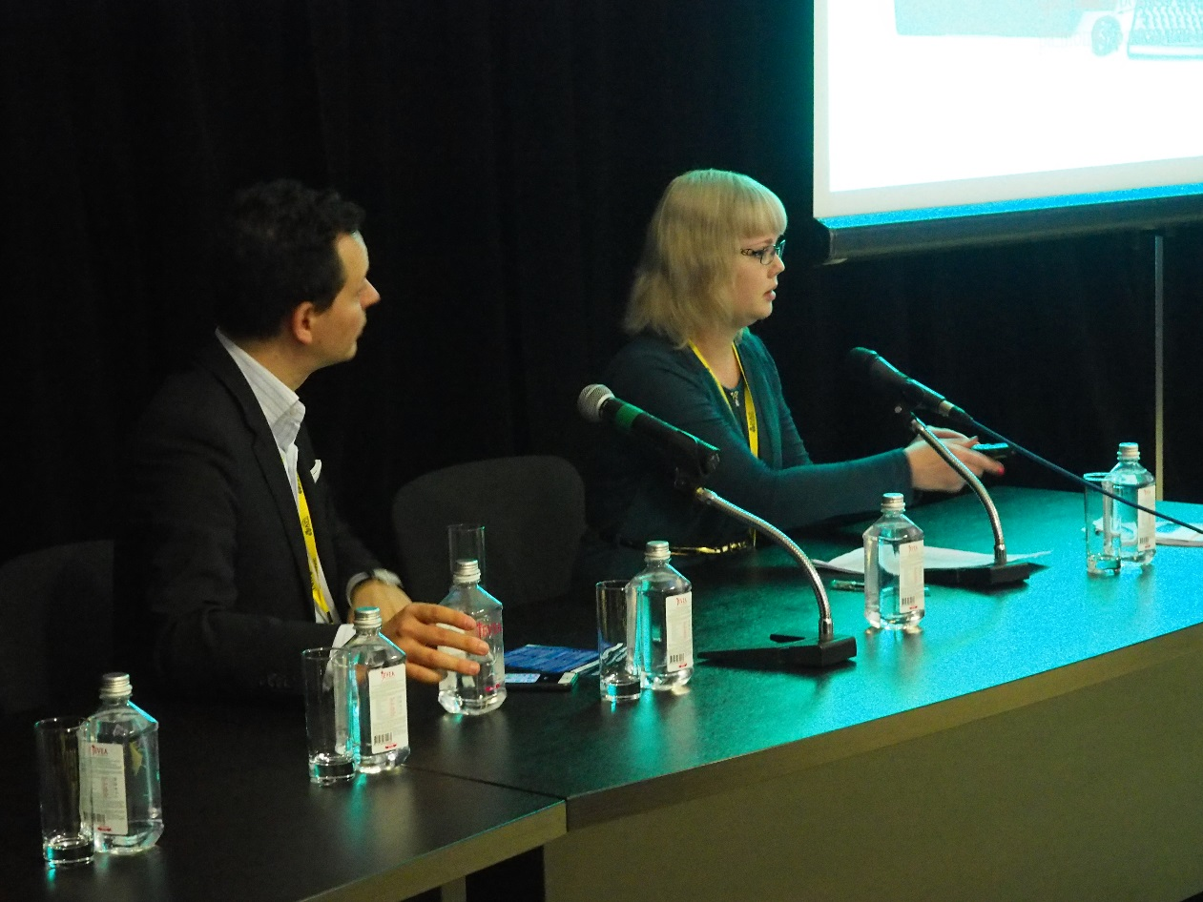
«Большинство замеров громкости рекламы происходит по инициативе ФАС России. При этом анализ показывает, что около 30% записей не соответствуют законодательству о рекламе. Сейчас в нашем распоряжении есть целый комплекс мер для эффективного контроля за громкостью рекламы, и мы на регулярной основе проводим работу по пресечению нарушений», - подчеркнула Екатерина Петрук.
В семинаре приняли участие технические директора, инженеры, звукоинженеры телеканалов (эфирных и кабельных), радиостанций и операторов платного ТВ.
К сведению:
Часть 12 статьи 14 Федерального закона «О рекламе»: При трансляции рекламы уровень громкости ее звука, а также уровень громкости звука сообщения о последующей трансляции рекламы не должен превышать средний уровень громкости звука прерываемой рекламой телепрограммы или телепередачи.
Методика измерений соотношения уровня громкости рекламы и среднего уровня громкости прерываемой рекламой теле- и радиопрограммы утверждена приказом ФАС России от 22.05.2015 № 374/15 (зарегистрирован Минюстом России 17.07.2015 N 38079).
Согласно пункту 7 Методики соотношения уровня громкости звука рекламы и передачи, значение громкости звука блока рекламы или анонсов не должно превышать значение громкости звука дорекламного либо пострекламного фрагмента более чем на 1,5 дБ.
В соответствии с частью 1 статьи 14.3 Кодекса Российской Федерации об административных правонарушениях нарушение рекламодателем, рекламопроизводителем или рекламораспространителем законодательства о рекламе влечет наложение административного штрафа на юридических лиц в размере от 100 000 до 500 000 рублей.
Информация взята с сайта ФАС России

